Қарағанды облысы әкімдігінің
2015 жылғы 25 тамыздағы
№ 49/03 қаулысымен бекітілді
"Негізгі орта, жалпы орта білім беру ұйымдарында экстернат нысанында оқытуға рұқсат беру" мемлекеттік көрсетілетін қызмет регламенті
1. Жалпы ережелер
1. "Негізгі орта, жалпы орта білім беру ұйымдарында экстернат нысанында оқытуға рұқсат беру" мемлекеттік көрсетілетін қызметті (бұдан әрі – мемлекеттік көрсетілетін қызмет) аудандардың және облыстық маңызы бар қалалардың жергілікті атқарушы органдары көрсетеді (бұдан әрі – көрсетілетін қызметті берушілер).
Өтінішті қабылдау және мемлекеттік қызмет көрсету нәтижесін беру:
1) "Азаматтарға арналған үкімет" мемлекеттік корпорациясы" коммерциялық емес акционерлік қоғамы (бұдан әрі - Мемлекеттік корпорация);
2) www.egov.kz "электрондық үкімет" веб-порталы (бұдан әрі - портал) арқылы жүзеге асырылады.
2. Мемлекеттік қызмет көрсету нысаны: электрондық (ішінара автоматтандырылған) және (немесе) қағаз түрінде.
3. Мемлекеттік қызмет көрсетудің нәтижесі Қазақстан Республикасы Білім және ғылым министрінің 2015 жылғы 8 сәуірдегі "Орта білім беру саласында жергілікті атқарушы органдармен мемлекеттік көрсетілетін қызметтер стандарттарын бекіту туралы" № 179 бұйрығымен бекітілген "Негізгі орта, жалпы орта білім беру ұйымдарында экстернат нысанында оқытуға рұқсат беру" мемлекеттік көрсетілетін қызмет стандартының (Нормативтік құқықтық актілерді мемлекеттік тіркеу тізілімінде № 11057 тіркелген) (бұдан әрі - Стандарт) 1-қосымшасына сәйкес нысан бойынша негізгі орта, жалпы орта білім беру ұйымдарында экстернат нысанында оқытуға рұқсат беру туралы бұйрықтың көшірмесі болып табылады.
Көрсетілетін қызметті алушы мемлекеттік қызметті көрсету нәтижесін қағаз түрінде алуға жүгінген жағдайда мемлекеттік қызметті көрсету нәтижесі электрондық түрде Стандартқа 1-қосымшаға сәйкес ресімделеді, басып шығарылады, мөрмен расталады және көрсетілетін қызметті беруші уәкілетті тұлғаның қолы қойылады.
Порталға жүгінген кезде мемлекеттік қызметті көрсету нәтижесі көрсетілетін қызметті беруші уәкілетті тұлғасының электронды цифрлы қолы (бұдан әрі - ЭЦҚ) қойылған электрондық құжат нысанында көрсетілетін қызметті алушыға жолданады.
Мемлекеттік қызмет көрсету нәтижесін ұсыну нысаны: электронды.
2. Мемлекеттік қызметтер көрсету процесінде көрсетілетін қызметті берушінің құрылымдық бөлімшелерінің (қызметкерлерінің) іс-қимылы тәртібін сипаттау
4. Стандарттың 2-қосымшасына сәйкес өтініштің болуы немесе электронды сұратуы рәсiмдi (іс-қимылды) бастауға негiз болып табылады.
5. Мемлекеттiк қызмет көрсету процесінің құрамына кiретiн рәсiмдердің (әрекеттердің) мазмұны, орындалу ұзақтығы:
1 іс-қимыл - кеңсе маманы келіп түскен құжаттарды қабылдайды және тікейді, басшының қарауына жібереді - 15 (он бес) минут;
2 іс-қимыл - көрсетілетін қызметті беруші басшысы құжаттарды қарап, орындау үшін жауапты маманды тағайындайды - 15 (он бес) минут;
3 іс-қимыл – жауапты маман құжаттардың Стандарттың 9-тармағында көзделген қойылатын талаптарға сәйкестігін қарайды, мемлекеттік көрсетілетін қызмет нәтижесін әзірлейді және басшыға қол қоюға жолдайды - 13 (он үш) жұмыс күні ішінде;
4 іс-қимыл – көрсетілетін қызметті беруші басшысы мемлекеттік көрсетілетін қызмет нәтижесіне қол қояды және кеңсеге жолдайды - 15 (он бес) минут;
5 іс-қимыл – кеңсе маманы мемлекеттік көрсетілетін қызмет нәтижесін тіркеп, көрсетілетін қызметті алушыға жолдайды - 15 (он бес) минут.
Мемлекеттік қызметті көрсету мерзімі көрсетілетін қызметті алушының құжаттарды Мемлекеттік корпорацияға, сондай-ақ порталға тапсырған сәттен бастап 15 жұмыс күні.
Мемлекеттік корпорацияға өтініш берген кезде қабылдау күні мемлекеттік қызмет көрсету мерзіміне кірмейді.
6. Құжаттардың басшыға берілуі осы Регламенттің 5-тармағында көрсетілген 1-әрекеттегі мемлекеттік қызметті көрсету бойынша рәсімнің (әрекеттің) нәтижесі болып табылады. Басшыға құжаттар топтамасының берілуі осы Регламенттің 5-тармағында көрсетілген 2-әрекетті орындауды бастау үшін негіз болып табылады. Басшының құжаттарды қарауы және басшы бұрыштамаға қойған құжаттардың маманға жіберілуі осы Регламенттің 5-тармағында көрсетілген 2-әрекеттің нәтижесі болып табылады, олар осы Регламенттің 5-тармағында көрсетілген 3-әрекетті орындау үшін негіз болып табылады. Маманның құжаттардың Стандарттың 9-тармағында көрсетілген талаптарға сәйкестігін қарауы және мемлекеттік көрсетілетін қызмет нәтижесін дайындауы осы Регламенттің 5-тармағында көрсетілген 3-әрекеттің нәтижесі болып табылады, олар осы Регламенттің 5-тармағында көрсетілген 4-әрекетті орындау үшін негіз болып табылады. Басшының мемлекеттік көрсетілетін қызмет нәтижесіне қол қоюы осы Регламенттің 5-тармағында көрсетілген 4-әрекеттің нәтижесі болып табылады, ол осы Регламенттің 5-тармағында көрсетілген 5-әрекетті орындау үшін негіз болып табылады. Басшы қол қойған мемлекеттік көрсетілетін қызмет нәтижесінің жолдануы осы Регламенттің 5-тармағында көрсетілген 5-әрекеттің нәтижесі болып табылады.
3. Мемлекеттік қызметтерді көрсету процесінде көрсетілетін қызметті берушінің құрылымдық бөлімшелерінің (қызметкерлерінің) өзара іс-қимылы тәртібін сипаттау
7. Көрсетілетін қызметті берушінің мемлекеттік қызмет көрсету процесіне қатысатын құрылымдық бөлімшелерінің (қызметкерлерінің) тізбесі:
1) кеңсе қызметкері;
2) басшы;
3) жауапты маман.
8. Мемлекеттік қызметті көрсету үшін қажетті рәсімдердің (әрекеттердің) сипаттамасы:
1) кеңсе қызметкері берілген құжаттарды қабылдайды әрі тіркейді және басшыға қарауға жібереді – 15 (он бес) минут;
2) көрсетілетін қызметті берушінің басшысы құжаттарды қарайды және жауапты маманды тағайындайды – 15 (он бес) минут;
3) жауапты маман құжаттардың Стандарттың 9-тармағында көрсетілген талаптарға сәйкестігін қарайды және мемлекеттік көрсетілетін қызмет нәтижесін әзірлейді, басшыға қол қоюға жібереді – 13 (он үш) жұмыс күні ішінде;
4) көрсетілетін қызметті берушінің басшысы мемлекеттік көрсетілетін қызмет нәтижесіне қол қояды және кеңсеге жібереді – 15 (он бес) минут;
5) кеңсе қызметкері мемлекеттік көрсетілетін қызмет нәтижесін тіркейді және жолдайды - 15 (он бес) минут.
4. "Азаматтарға арналған үкімет" мемлекеттік корпорациясымен және (немесе) өзге де көрсетілетін қызметті берушілермен өзара іс-қимыл тәртібін, сондай-ақ мемлекеттік қызмет көрсету процесінде ақпараттық жүйелерді пайдалану тәртібін сипаттау
9. Әрбір рәсім (әрекет) көрсетілген, Мемлекеттік корпорацияға жүгіну тәртібінің сипаттамасы:
1) мемлекеттік көрсетілетін қызметті алушы Мемлекеттік корпорация қызметкеріне стандарттың 9 тармағына сәйкес қажетті құжаттар мен өтініш береді;
2) 1-процесс – қызмет көрсету үшін Мемлекеттік корпорация қызметкерлерінің логин мен парольді енгізуі (қуаттау процесі);
3) 2-процесс – Мемлекеттік корпорация қызметкерлерінің қызметті, сондай-ақ көрсетілетін қызметті алушының деректерін таңдауы;
4) 3-процесс – электрондық үкімет шлюзі (бұдан әрі – ЭҮШ) арқылы жеке тұлғалар мемлекеттік деректер қорына (бұдан әрі – ЖТ МДҚ) көрсетілетін қызметті алушының деректері туралы сұраныс жіберу;
5) 1-шарт – көрсетілетін қызметті алушы деректерінің ЖТ МДҚ-да бар-жоғын тексеру;
6) 4-процесс – көрсетілетін қызметті алушы деректерінің ЖТ МДҚ-да болмауына байланысты, деректерді алу мүмкін болмауы туралы хабарлама қалыптастыру;
7) 5-процесс – электрондық үкіметтің өңірлік шлюзінің автоматтандырылған жұмыс орнындағы (бұдан әрі – ЭҮӨШ АЖО) ЭҮШ арқылы Мемлекеттік корпорация қызметкерлерінің электрондық цифрлық қолтаңбамен куәландырылған (қолы қойылған) электрондық құжатты (көрсетілетін қызметті алушының сұрауын) жіберу;
8) мемлекеттік қызметті көрсету нәтижесін алу үшін көрсетілетін қызметті алушы мемлекеттік қызметті көрсету мерзімі аяқталғаннан кейін жүгінеді.
Мемлекеттік корпорация арқылы мемлекеттік қызмет көрсету кезінде функционалдық өзара іс-қимыл диаграммасы, осы регламенттің 1 қосымшада көрсетілген.
10. Портал арқылы әрбір рәсімді (іс - қимылды) көрсете отырып жүгіну тәртібінің сипаттамасы:
1) көрсетілетін қызметті алушы (көрсетілетін қызметті беруші) жеке сәйкестендiру нөмiрi (бұдан әрі - ЖСН) және парольдің көмегімен порталға тіркелуді іске асырады (порталда тіркелмеген көрсетілетін қызметті алушылар үшін іске асырылады);
2) 1 - процесс – қызмет алу үшін көрсетілетін қызметті алушының порталға ЖСН және парольді енгізуі (авторландыру процесі);
3) 1- шарт – ЖСН және пароль арқылы порталда тіркелген көрсетілетін қызметті алушы туралы деректердің дәйектілігін тексеру;
4) 2 - процесс – көрсетілетін қызметті алушының деректерінде бұзушылықтар болуына байланысты порталдың авторландырудан бас тарту туралы хабарламаны қалыптастыру;
5) 3- процесс – осы регламентте көрсетілген қызметті көрсетілетін қызметті алушының (көрсетілетін қызметті берушінің) таңдауы, қызмет көрсету үшін сұраным нысаны экранға шығарылады және көрсетілетін қызметті алушы (көрсетілетін қызметті беруші) нысанды оның құрылымдық және пішіндік талаптарын ескере отырып толтырады (мәлімет енгізеді), сондай-ақ сұранымды куәландыру (қол қою) үшін көрсетілетін қызметті алушының ЭЦҚ тіркеу куәлігін таңдап алуы;
6) 2-шарт – порталда ЭЦҚ тіркеу куәлігінің жарамдылық мерзімін және тіркеу куәліктері кері қайтарылғандар (жойылғандар) тізімінде жоқтығын, сондай-ақ, сәйкестендіру деректерінің (сұранымда көрсетілген ЖСН және ЭЦҚ тіркеу куәлігінде көрсетілген ЖСН арасындағы) сәйкестігін тексеру;
7) 4 - процесс – көрсетілетін қызметті алушының ЭЦҚ түпнұсқалығының расталмауына байланысты сұраған қызметтен бас тарту туралы хабарламаны қалыптастыру;
8) 5- процесс – қызмет көрсету үшін көрсетілетін қызметті алушының ЭЦҚ арқылы сұранымды куәландыру және электронды құжатты (сұранымды) көрсетілетін қызметті беруші өңдеу үшін ЭҮШ/ЭҮӨШ арқылы ЭҮӨШ АЖО-ға жіберу;
9) 6 - процесс – электронды құжатты ЭҮӨШ АЖО-ға тіркеу;
10) 3-шарт – көрсетілетін қызметті алушының жеке басын куәландыратын құжаттардың деректері туралы, мемлекеттік электрондық ақпараттық ресурстар болып табылатын мәліметтерді көрсетілетін қызметті беруші тиісті мемлекеттік ақпараттық жүйелерден мемлекеттік органдардың уәкілетті тұлғаларының ЭЦҚ-мен куәландырылған электрондық деректер нысанында алады;
11) 7 - процесс – көрсетілетін қызметті алушының мемлекеттік ақпараттық жүйелерде мәліметтерінің болмауына байланысты сұратқан қызметтен бас тарту туралы хабарламаны қалыптастыру;
12) 8 - процесс – көрсетілетін қызметті алушының порталмен қалыптастырылған қызмет қорытындысын (электронды құжат нысанындағы хабарлама) алуы. Электронды құжат көрсетілетін қызмет берушінің уәкілетті тұлғасының ЭЦҚ қолдану арқылы құрылады.
Портал арқылы мемлекеттік қызмет көрсету кезінде функционалдық өзара іс-қимыл диаграммасы, осы регламентке 2 қосымшада көрсетілген.
11. Мемлекеттік қызмет көрсету процесінде рәсімдердің (іс-қимылдардың) ретін, көрсетілетін қызметті берушінің құрылымдық бөлімшелердің (қызметкерлердің) іс-қимыл тәртібінің және мемлекеттік қызмет көрсету процесінде ақпараттық жүйелерді қолдану тәртібінің нақты сипаттамасы бизнес-процестері анықтамалығында осы регламенттің 3-қосымшасына сәйкес көрсетілген.
"Негізгі орта, жалпы орта білім беру
ұйымдарында экстернат нысанында оқытуға
рұқсат беру" мемлекеттік
көрсетілетін қызмет регламентіне
1 қосымша
Мемлекеттік корпорация арқылы мемлекеттік қызмет көрсету кезінде функционалдық өзара іс-қимыл диаграммасы

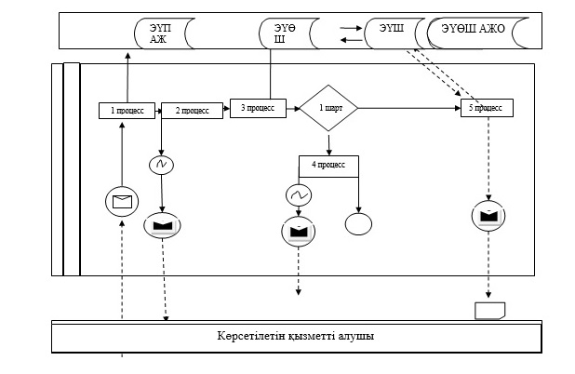

Шартты белгілер:

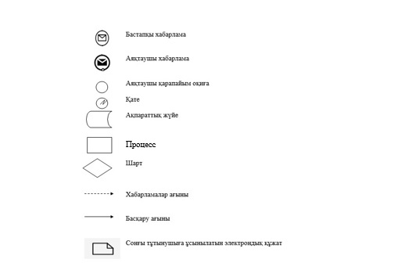

"Негізгі орта, жалпы орта білім беру
ұйымдарында экстернат нысанында оқытуға
рұқсат беру" мемлекеттік
көрсетілетін қызмет регламентіне
2 қосымша
Портал арқылы мемлекеттік қызмет көрсету кезінде функционалдық өзара іс-қимыл диаграммасы

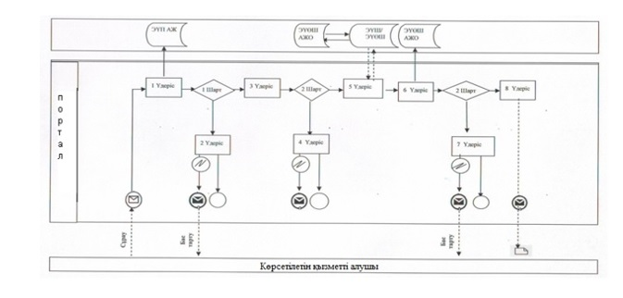

Шартты белгілер:

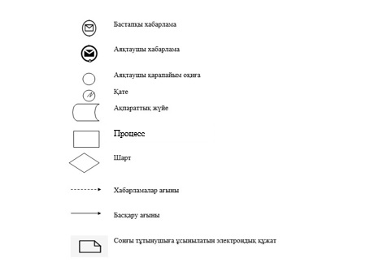

"Негізгі орта, жалпы орта білім беру
ұйымдарында экстернат нысанында оқытуға
рұқсат беру" мемлекеттік
көрсетілетін қызмет регламентіне
3 қосымша
"Негізгі орта, жалпы орта білім беру ұйымдарында экстернат нысанында оқытуға рұқсат беру" мемлекеттік қызмет көрсетудің бизнес-процестерінің анықтамалығы

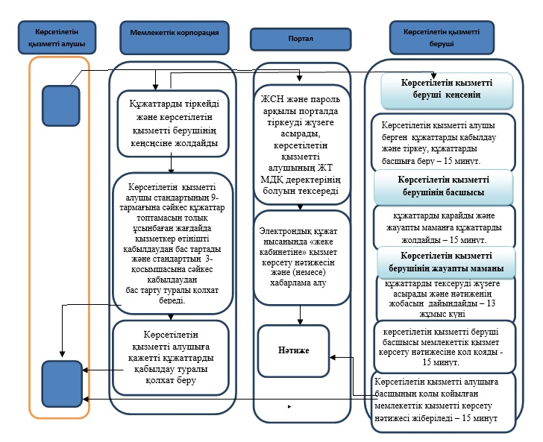

Шартты белгілер:
